

Colegio Nuestro Tiempo - R.B.D.: 14.507-6
Educadora natalia.salas@nuestrotiempo.cl
Educadora diferencial vania.maltrain@nuestrotiempo.cl
Profesora educación física tamara.catalan@nuestrotiempo.cl
Profesora de inglés francisca.alvarez@nuestrotiempo.cl
Profesor de ciencias matias.nunez@nuestrotiempo.cl
Nivel Pre Kínder
Semana de trabajo N°34 y N°35
Del 1 al 12 de noviembre del año 2021
Guía de trabajo
Queridas familias, Esperando que todos se encuentren bien, les enviamos la guía quincenal en donde se trabajaran todos los objetivos priorizados y cada uno de los núcleos de las bases curriculares de la Educación Parvularia. Es de mucha importancia que guíen a los niños y niñas en este proceso y realicen la guía en un lugar adecuado para su mejor aprendizaje, ante cualquier duda, o dificultad recuerden escribir a mi correo para poder ayudarlos e ir retroalimentándolos en casa.
Actividad 1
- Núcleo de aprendizaje: Lenguaje Artístico
- Objetivo a trabajar: Representar a través del dibujo, sus ideas, intereses y experiencias, incorporando detalles a las figuras humanas y a objetos de su entorno, ubicándolos en parámetros básicos de organización espacial (arriba/abajo, dentro/fuera).

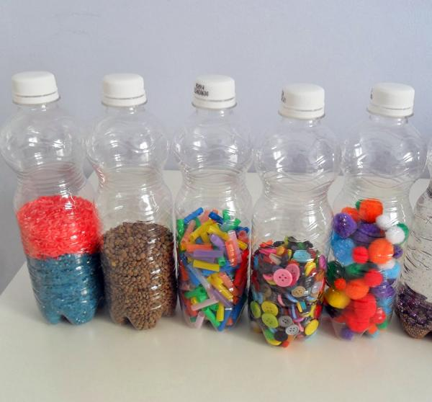 | 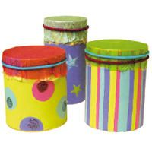
1 botella pequeña con su tapa  Porotos, garbanzos o lentejas  Pegamento (colafria)  Papel entretenido  Tijeras | 1 tarro de café mediano con su tapa  Pegamento (colafria)  Papel entretenido  Tijeras  1 trozo de género y pedacito de lana

Actividad 2
- Núcleo de aprendizaje: Pensamiento matemático
- Objetivo a trabajar: Emplear los números, para contar, identificar, cuantificar y comparar cantidades hasta el 20 e indicar orden o posición de algunos elementos en situaciones cotidianas o juegos.

Cuenta cada grupo de instrumentos y colorea el resultado que corresponde

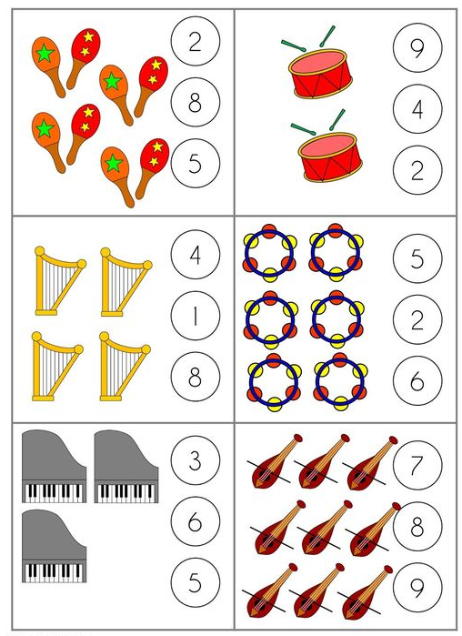

Actividad 3

- Núcleo de aprendizaje: Pensamiento Matemático
- Objetivos a trabajar: Experimentar con diversos objetos estableciendo relaciones al clasificar por dos o tres atributos a la vez (forma, color, tamaño, función, masa, materialidad, entre otros) y seriar por altura, ancho, longitud o capacidad para contener.

Observa y nombra cada uno de los instrumentos musicales para luego recortarlos y clasificarlos pegándolos en donde corresponda.

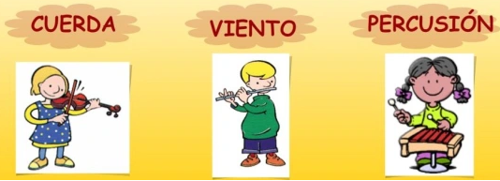

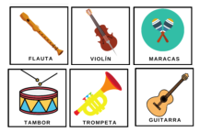
------------------------------------------------------------------------------------------------------------------------

Actividad 4

- Núcleo de aprendizaje: Corporalidad y movimiento
- Objetivo a trabajar: Coordinar con precisión y eficiencia sus habilidades psicomotrices finas en función de sus intereses de exploración y juego.

Arma con figuras geométricas de cartón una linda Escultura, luego comenta cómo le pondrías comentando el por qué. Mira el ejemplo.
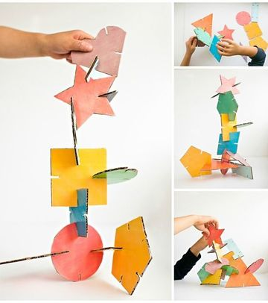

Actividad 5

- Núcleo de aprendizaje: Lenguaje Verbal
- Objetivos a trabajar: Descubrir en contextos lúdicos, atributos fonológicos de palabras conocidas, tales como conteo de palabras, segmentación y conteo de sílabas, identificación de sonidos finales e iniciales.

Colorea el dibujo que rima y termina igual que el primero que se observa

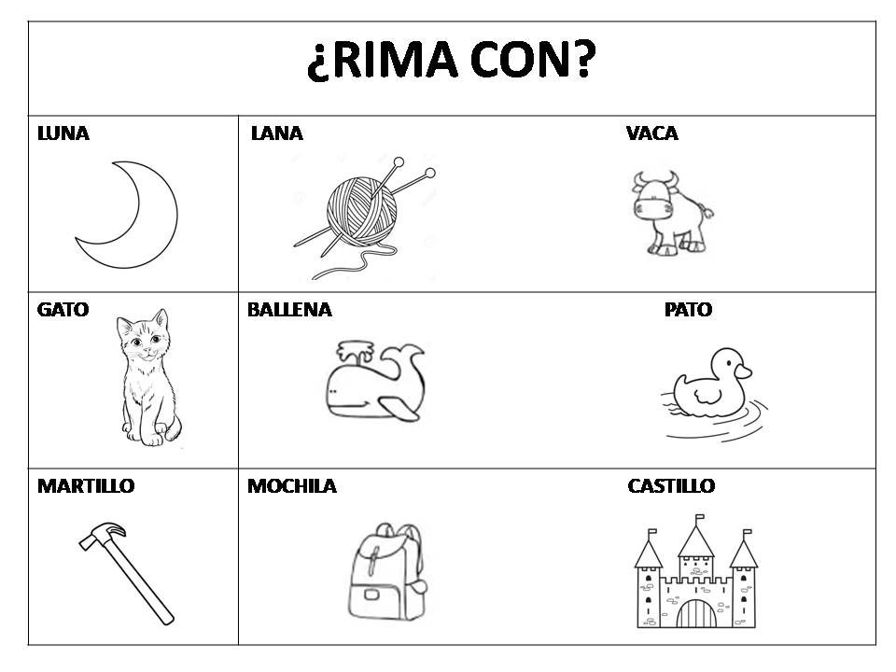
Actividad 6

- Núcleo de aprendizaje: corporalidad y movimiento
- Objetivo a trabajar: Coordinar con precisión y eficiencia sus habilidades psicomotrices finas en función de sus intereses de exploración y juego.

Observa cada uno de los dibujos y complétalos, recuerda tomar bien el lápiz y hacerlo con cuidado siguiendo el modelo.
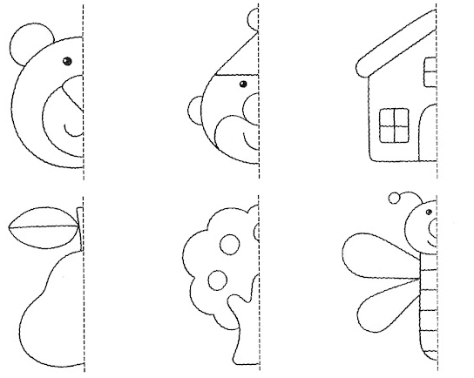

Actividad 7

- Núcleo de aprendizaje: Lenguaje Verbal
- Objetivo a trabajar: Comprender contenidos explícitos de textos literarios, a partir de la escucha atenta, describiendo información y realizando predicciones.

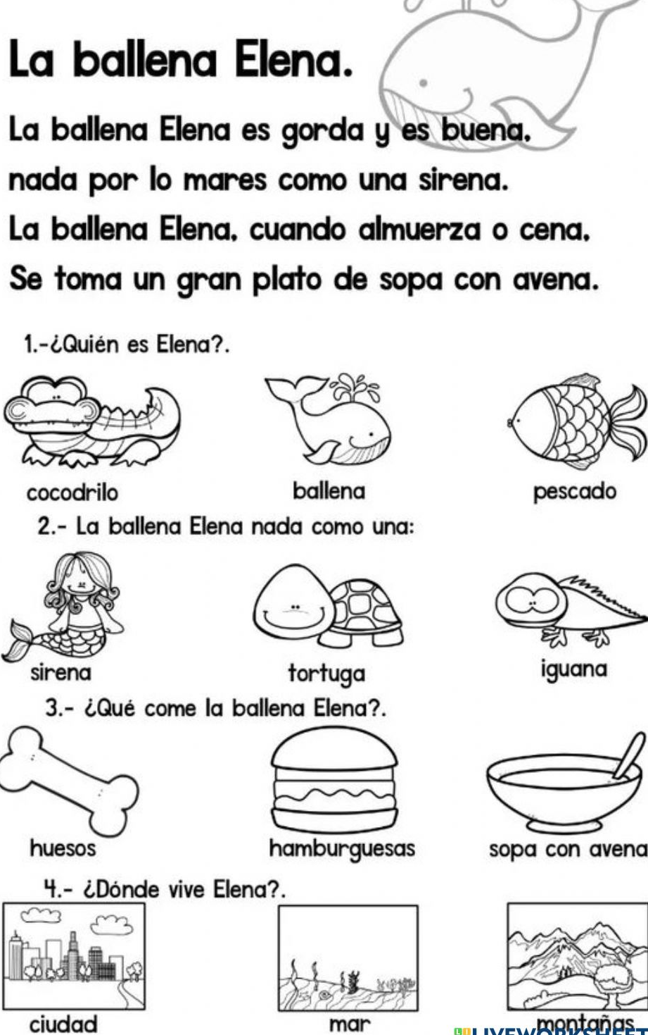

Actividad 8

- Núcleo de aprendizaje: Lenguajes artísticos
- Objetivo a trabajar: Apreciar producciones artísticas de diversos contextos (en forma directa o a través de medios tecnológicos), describiendo y comparando algunas características visuales, musicales o escénicas (desplazamiento, ritmo, carácter expresivo, colorido, formas, diseño, entre otros).

Escucha este lindo poema de Gabriela Mistral para luego repetirlo y finalmente en la pagina siguiente dibujar lo que te que te llamó más la atención.
Busca en las palabras del poema las vocales y enciérralas en un circulo
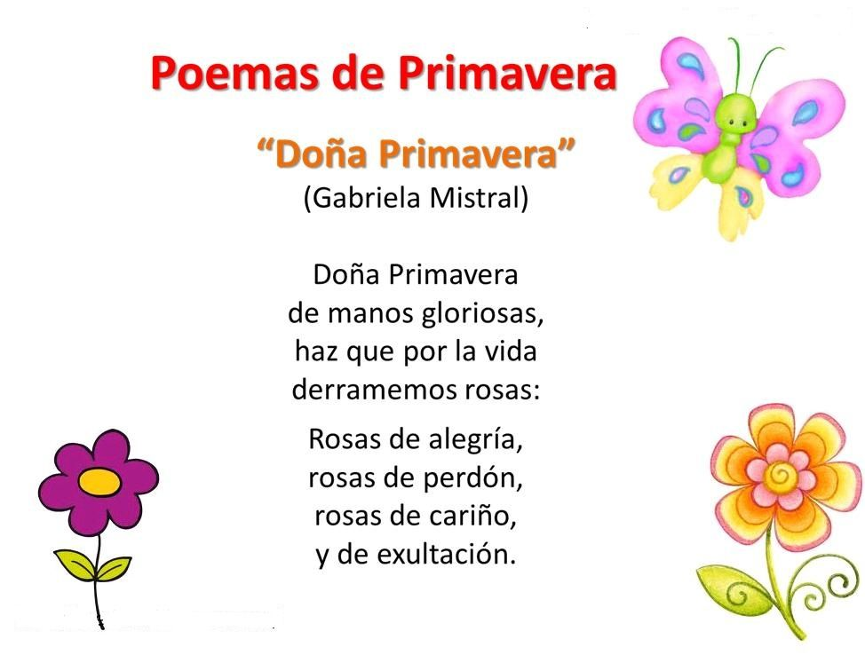

DOÑA PRIMAVERA
(GABRIELA MISTRAL)

ACTIVIDAD ARTICULADA TALLER DE EDUCACIÓN FÍSICA
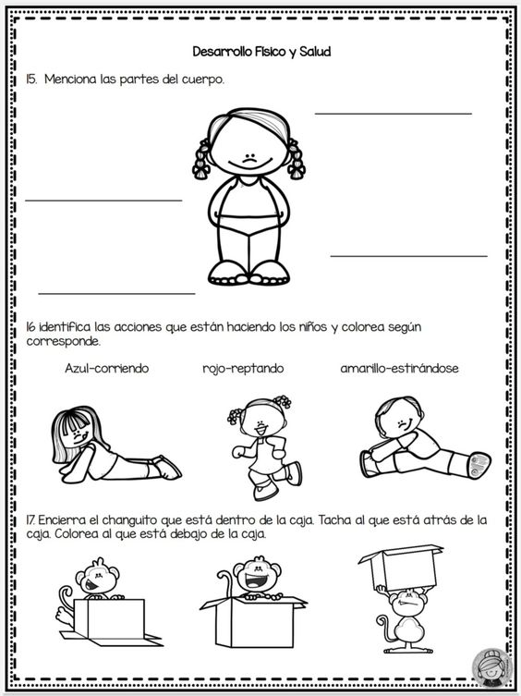

TALLER: PLAN DE SEXUALIDAD Y EQUIDAD DE GENERO

Objetivo: Reconocer en los niños y niñas su identidad propia.

Indicaciones: Dibuja y colorea, tu juguete favorito.

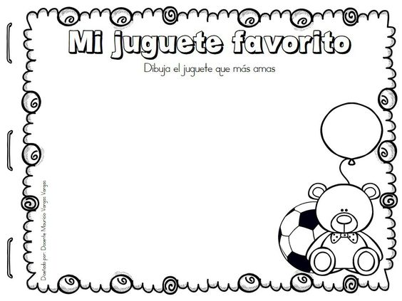

ACTIVIDAD ARTICULADA TALLER DE INGLÉS

Objective: To solve math problems and identify farm and wild animals. /Resolver problemas matemáticos e identificar animaless de granja y salvajes.

ACTIVITES/ACTIVIDADES
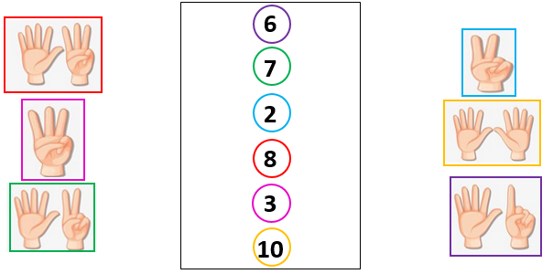
1. Count the fingers and match them with the correct number./ Cuenta los dedos y únelos al número correcto.

2. Count, write the correct number and trace it. / Cuenta, escribe el número correcto y trázalo.
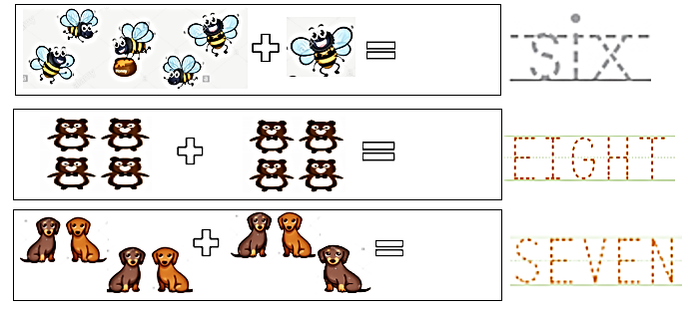

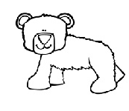
3. Circle and colour the farm animals.
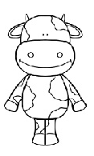
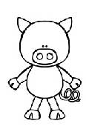
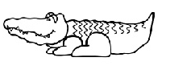

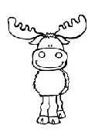
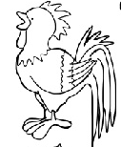
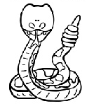
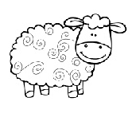

4. Draw your favourite farm animal/ dibuja tu animal de granja favorito.

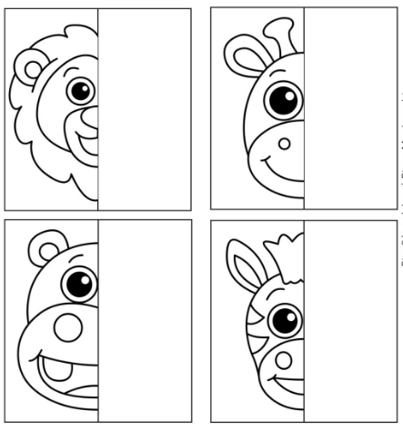
5. Complete the drawings of the animals.

ACTIVIDAD ARTICULADA CON EDUCADORA DIFERENCIAL

Evaluación comprensión lectora
Hansel y Gretel
- Como era la familia de Hansel y Gretel, marca con una X
De bajos recursos  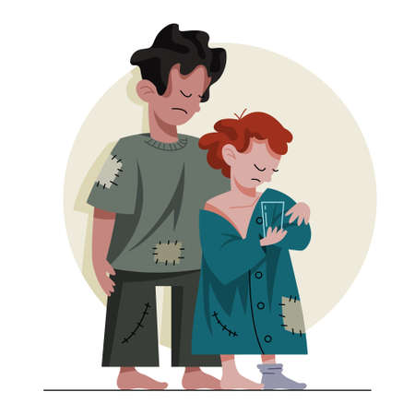 | De mucho dinero  

- A dónde van los hermanos Hansel y Gretel
Al bosque  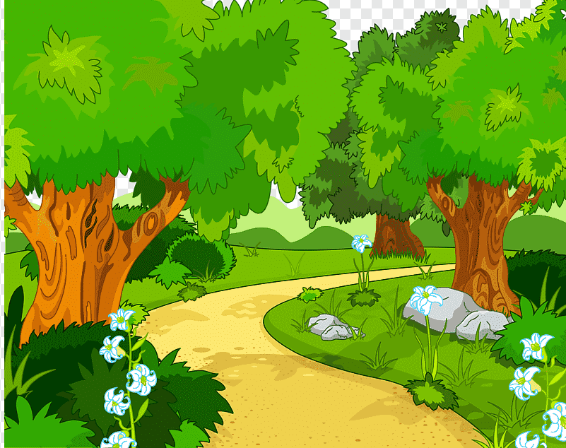 | A la playa  

- ¿Quién se comió los restos de pan que dejo Hansel en el bosque?

Los pajaritos   | Los lobos  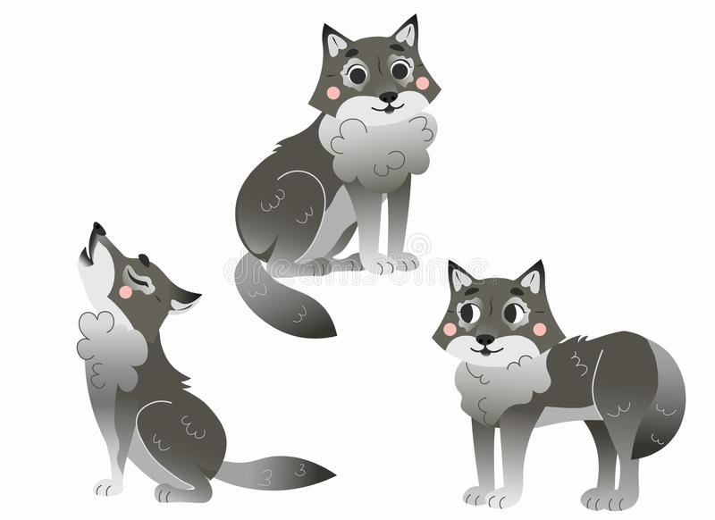

- ¿Qué encontraron en el bosque?

Una casa embrujada  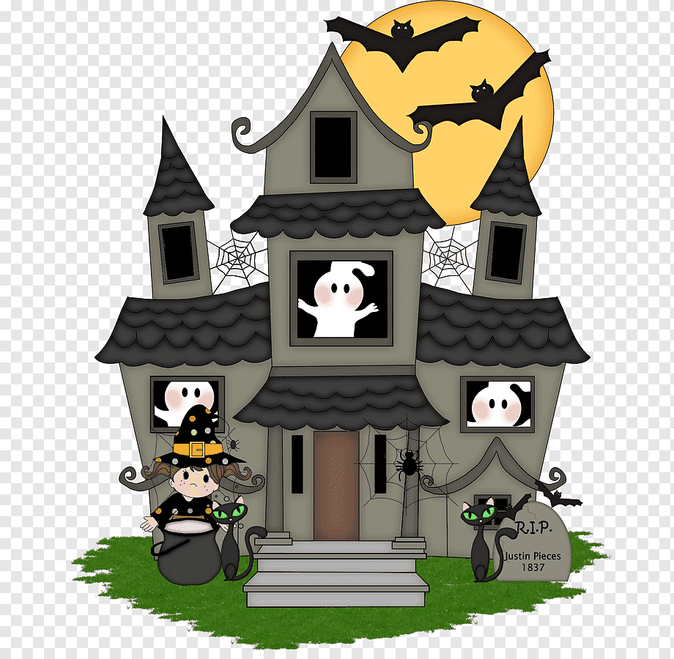 | Una casa de dulces  

- ¿Quién los atendió en la casa?

Una anciana   | Una niña  

- ¿Con qué huyeron los niños de la casa de dulces?

Con oro   | Con juguetes  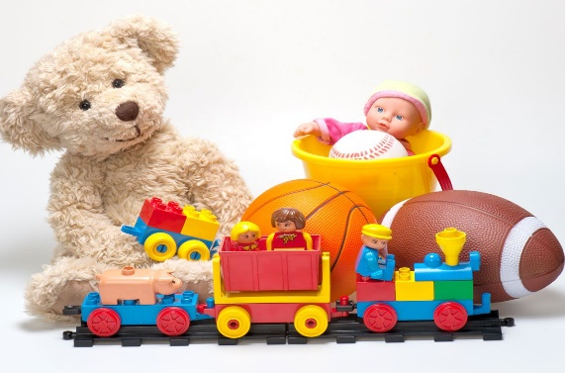

- DIBUJA LA PARTE QUE MÁS TE GUSTÓ DEL CUENTO

ACTIVIDAD ARTICULADA CON TALLER DE CIENCIAS

OA: Evidenciar diversos fenómenos provenientes de fuentes naturales

Semana 34:

Los colores primarios y secundarios
Para la siguiente actividad requeriremos los siguientes materiales:

- Tempera
- Pincel
- Cepillo de dientes viejo
- Guía impresa
- Mezclador
- Hoja de block
- Lápiz gráfito

Semana 35:

Reconocer los sonidos fuertes y débiles; sonidos graves y agudos
Para la siguiente actividad requeriremos los siguientes materiales:
- Guía impresa
- Lapices de colores
- Lapiz gráfito

Familia les recuerdo lo importante que es ir poco a poco dejando a sus hijos más autónomos, para que ellos sepan que son capaces de hacer las cosas y que cada día lo harán mejor. Esperamos que este último trimestre que comenzamos sea de muchos aprendizajes para los niños.
Se despiden cariñosamente los tíos….

Fuerte

Débil

Agudo

Grave

